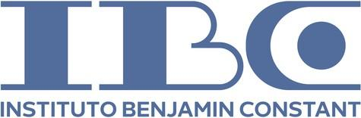
MINISTÉRIO DA EDUCAÇÃO
INSTITUTO BENJAMIN CONSTANT
GABINETE DA DIREÇÃO-GERAL
DEPARTAMENTO DE ADMINISTRAÇÃO
DEPARTAMENTO DE PLANEJAMENTO

FORMULÁRIO DE AVALIAÇÃO DE MATERIAL – CONSUMO E EQUIPAMENTOS

SETOR REQUISITANTE: NÚMERO DO CONTRATO:
Fiscal Técnico: Fiscal Administrativo:
Gestor do Contrato:
Fornecedor:
Descrição do material:

Classificação do material:
( ) Material de Consumo
( ) Equipamento / Bem Permanente

- Conformidade com a especificação técnica
O material entregue atende às especificações técnicas previstas no processo de aquisição?
( ) Ótimo ( ) Bom ( ) Regular ( ) Insatisfatório ( ) Não se aplica

- Qualidade do material
Avalie a qualidade geral do material entregue (acabamento, resistência, funcionamento)
( ) Ótimo ( ) Bom ( ) Regular ( ) Insatisfatório ( ) Não se aplica

- Estado de conservação no recebimento
O material foi entregue em condições adequadas, sem avarias ou danos?
( ) Ótimo ( ) Bom ( ) Regular ( ) Insatisfatório ( ) Não se aplica

- Adequação ao uso pretendido
O material atende às necessidades do setor requisitante para a finalidade proposta?
( ) Ótimo ( ) Bom ( ) Regular ( ) Insatisfatório ( ) Não se aplica

Deixe aqui seu comentário ou observação para melhorar a qualidade dos serviços prestados:

Rio de janeiro,

Assinatura Matrícula

Av. Pasteur, 350/368 - Urca, Rio de Janeiro - RJ, 22290-255, Brasil. https://www.gov.br/ibc/pt-br

